github url

<https://github.com/d32318/DemoCompany.git>

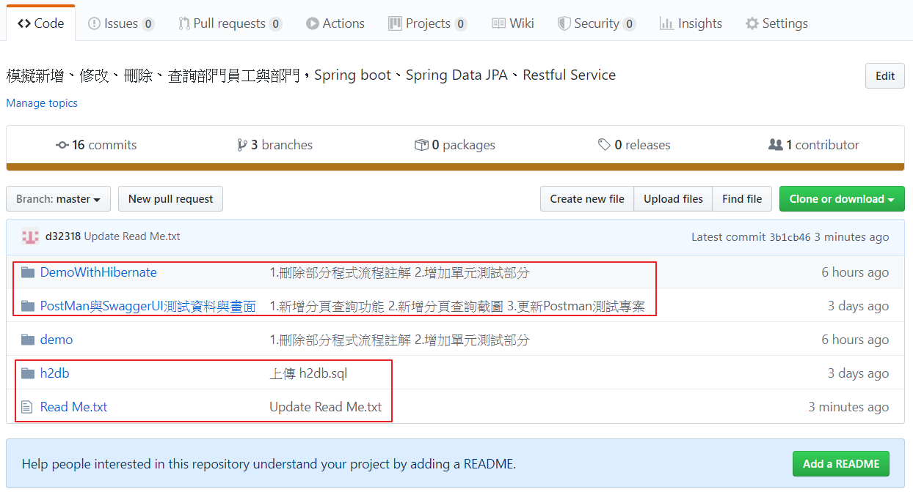

說明：

網址下有兩個版本的專案：Demo與DemoWithHibernate

Demo的專案呼叫DB的方式為使用JDBCTemplate組合sql語法的方式。

DemoWithHibernate的專案呼叫DB的方式是hibernate使用annotation的Entity bean對應的方式呼叫。

Read Me.txt有相關說明。

**本次說明的專案為DemoWithHibernate。**

附上PostMan的測試專案與截圖。

附上使用SwaggerUI查看RestAPI的畫面截圖。

附上h2db的sql。

使用框架：

Spring boot 2

Hibernate

Spring data jpa

Mockito

專案類型：

Maven

資料庫：

H2

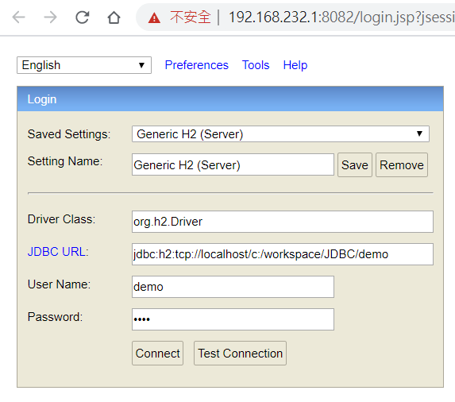

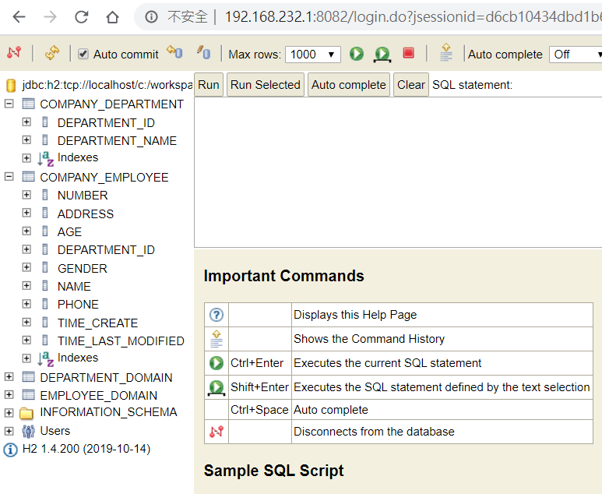

情境：

提供多隻restful API，格式為json，達到以下幾件事：

1、新增員工資料

  資料內容請參考「員工資料表欄位」

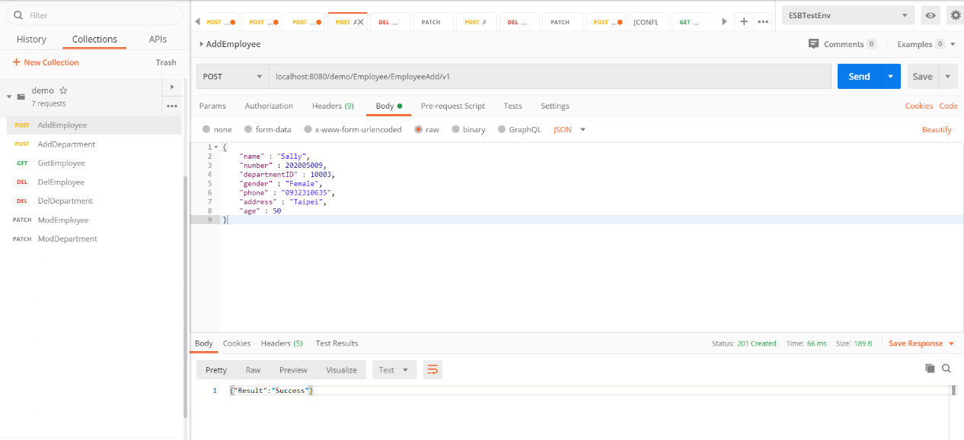

2、更新員工資料

  資料內容請參考「員工資料表欄位」

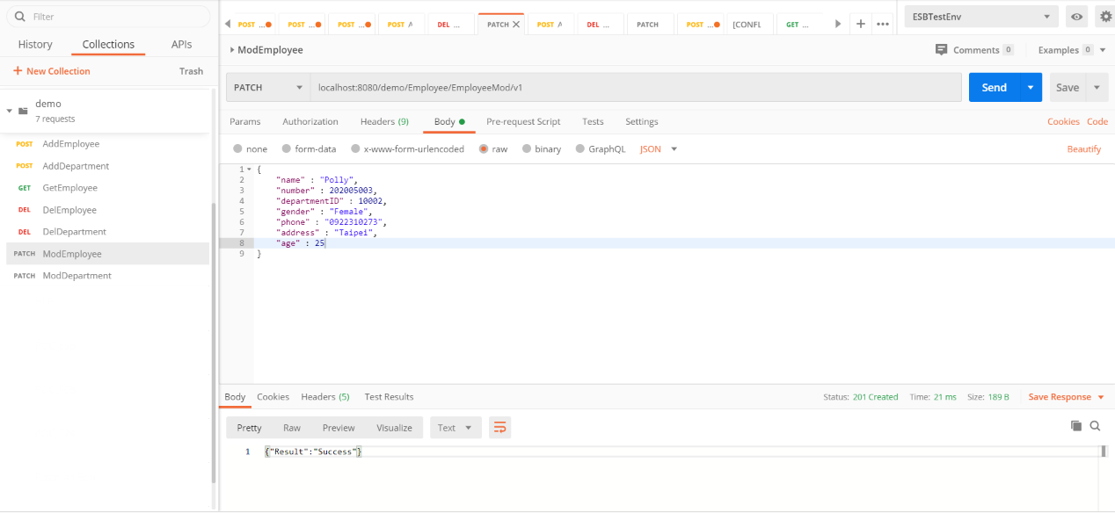

3、刪除員工資料

  參數為員工編號

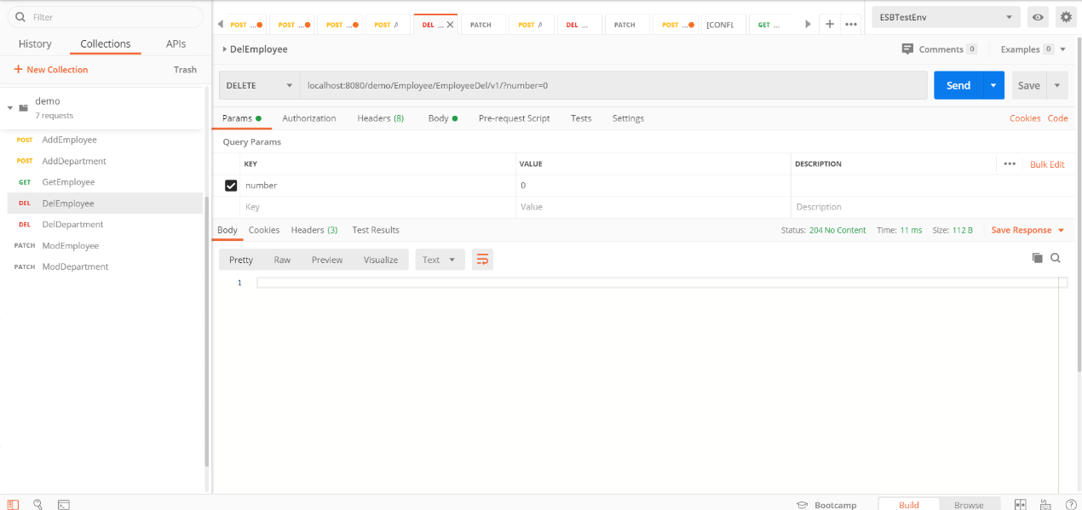

4、新增部門資料

  資料內容請參考「部門資料表欄位」

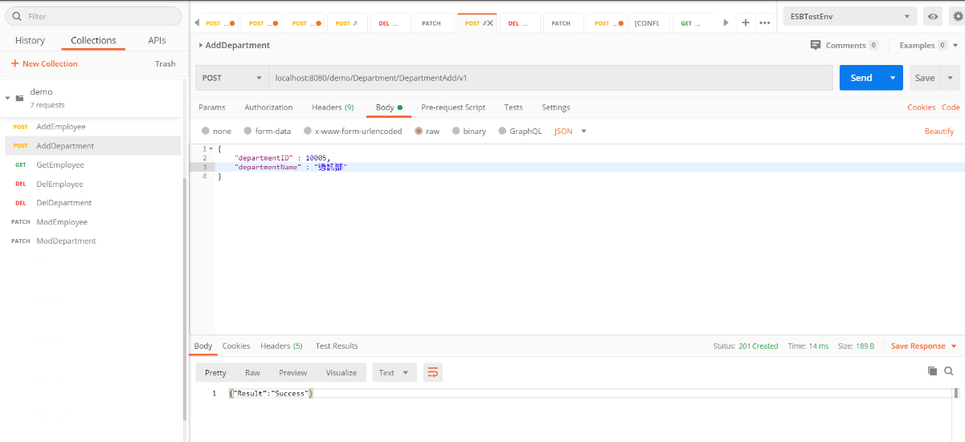

5、更新部門資料

  資料內容請參考「部門資料表欄位」

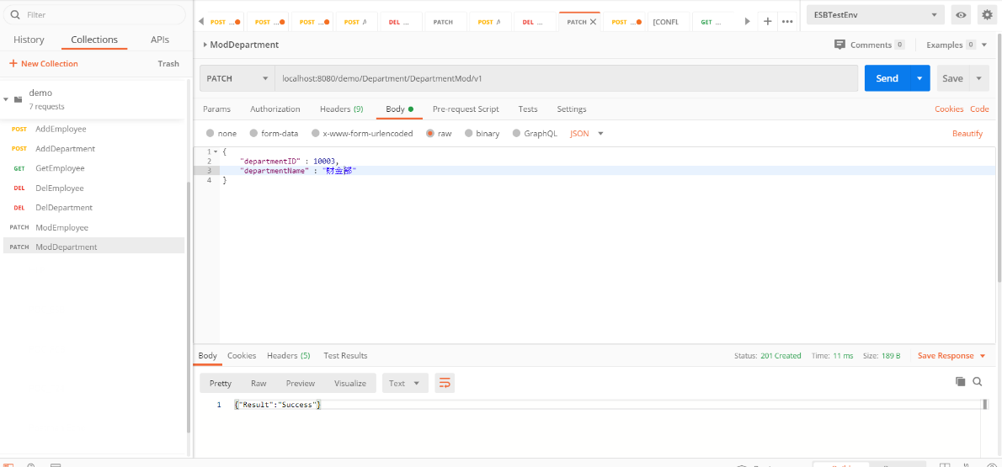

6、刪除部門資料

  參數為部門編號

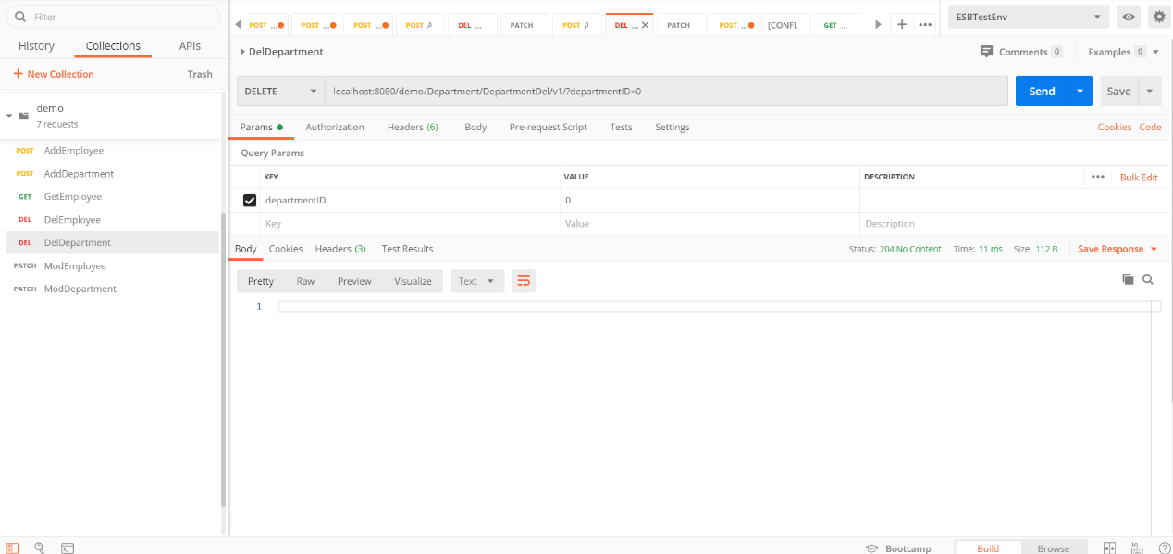

7、查詢員工資料，「動態條件」為：姓名、員工編號、年齡、部門名稱(欄位皆為選填)，若填寫多個欄位條件，各條件為and

  回傳欄位為：所有欄位(包含員工及部門資料)

  並有分頁功能，每頁最多顯示10筆

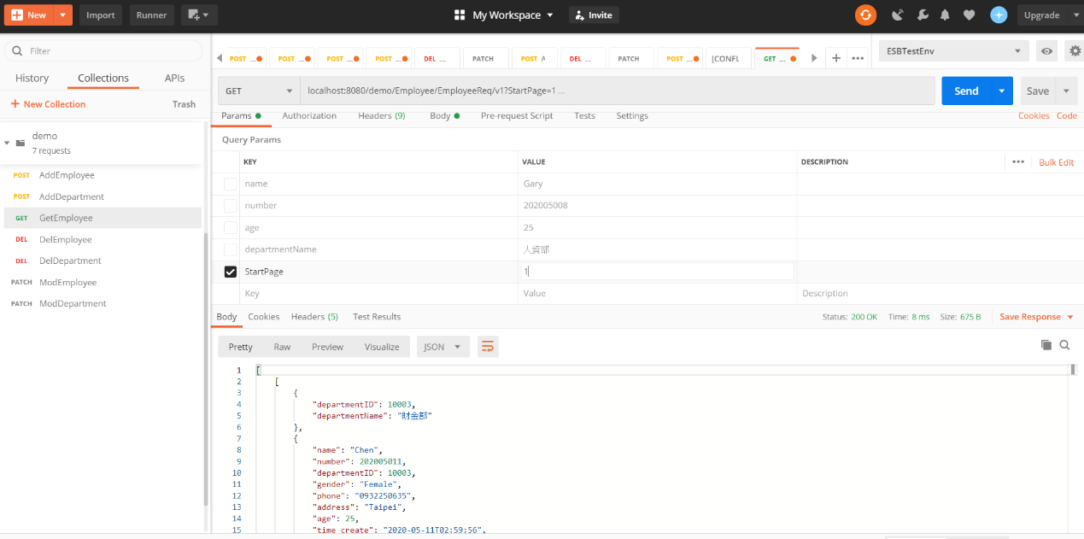

單元測試：

以Mockito對各method撰寫單元測試

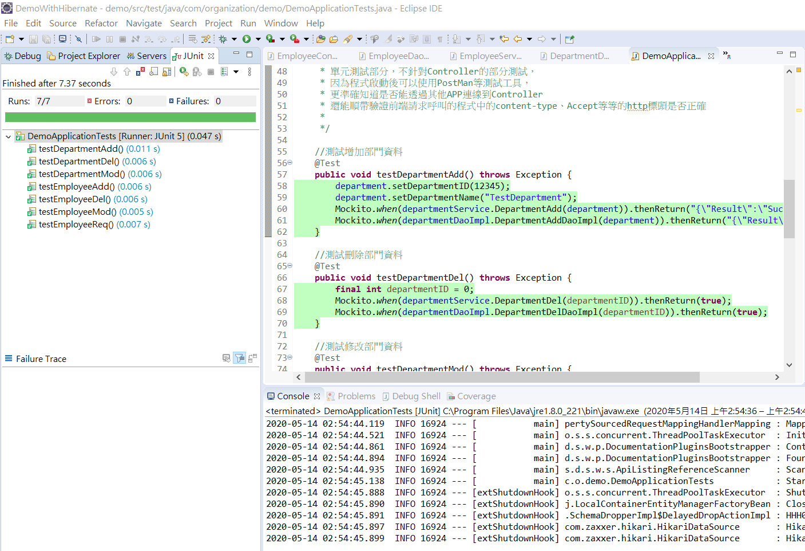

資料表：

員工資料表欄位(資料表名稱及欄位名稱由你定義)：company_employee

姓名 name

員工編號 number

部門ID department_id

性別 gender

電話 phone

地址 address

年齡 age

建立時間 time_create

最後一次修改時間 time_last_modified

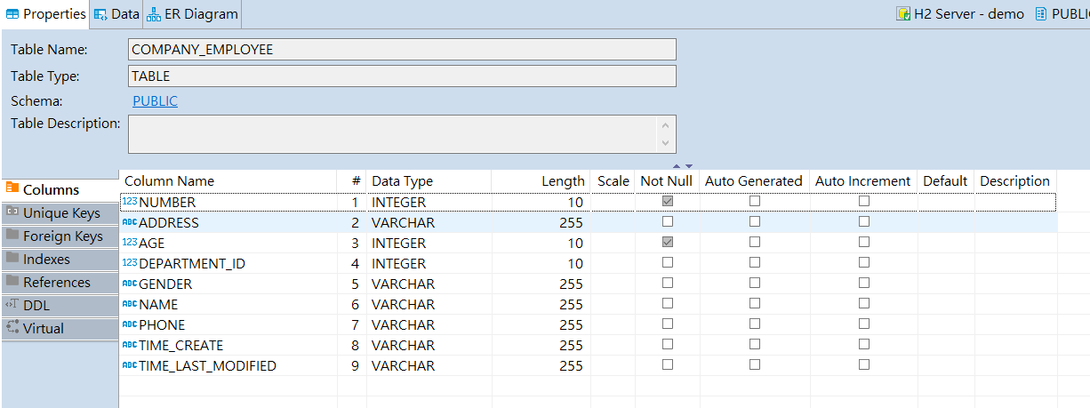

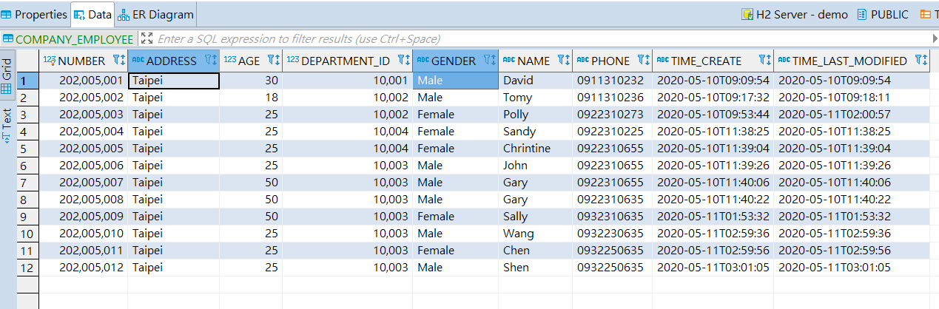

部門資料表欄位(資料表名稱及欄位名稱由你定義)：company_department

部門ID department_id

部門名稱 department_name

